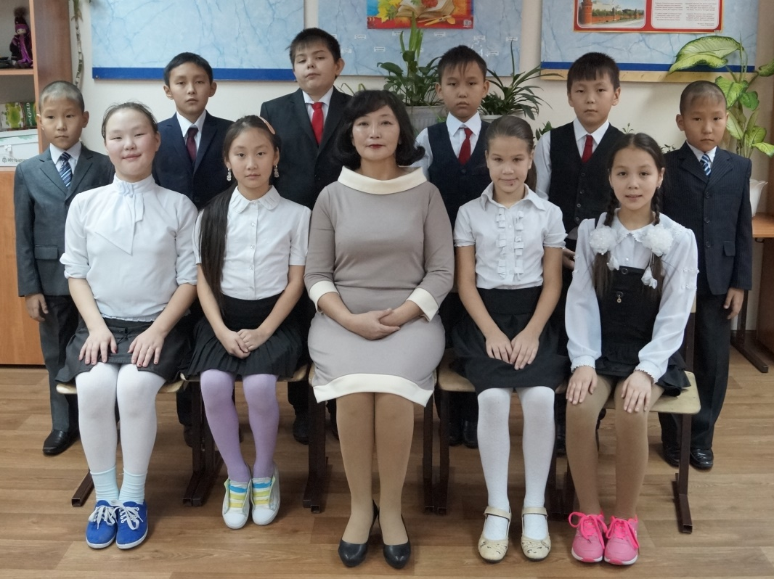
Педагогическое Эссе учителя начальных классов

Горохова Алина Трофимовна,
учитель начальных классов,
МБОУ "Верхоянская СОШ им. М. Л. Новгородова",
Республика Саха (Якутия) , Верхоянский улус, г. Верхоянск

Впервые увидев свою первую учительницу Елену Гаврильевну Другину ( тогда еще Слепцову), я сразу поняла – буду учителем начальных классов. Это было 1 сентября 1977 года. Весь наш класс влюбился в нее с первого взгляда. Это была красивая во всех смыслах этого слова человек. Если нас пугали, что в школе нас будут ругать, то с ее стороны этой ругани мы не знали до окончания начальной школы. Как мы ее слушали, как мы ее обожали, мы скучали, если ее не видели. Даже ходили к ней домой, уже после уроков. Она очень интересно рассказывала нам сказки, читала произведения известных писателей. И у нас, а нас было 15 сорванцов, в памяти осталась та учительница, что все захотели стать учителями именно начальных классов. В итоге нас, учителей, из этого выпуска 5 человек. А учителей начальных классов -3.
После окончания средней школы, не задумывая поступила в Вилюйское педагогическое училище, где познакомилась с работой учителя. И вот я учитель. С первых дней было трудно завоевать внимание учеников, не хватало мастерства, но всё компенсировалось молодостью, энтузиазмом, а ещё большой любовью к детям. Тихие и озорные, серьёзные и шаловливые, они заряжают меня своей положительной энергией.
Дети нового поколения - это дети, которые смело шагают вперед, легко и с интересом осваивают новые технологии, быстро ориентируются в информационном пространстве. В связи с этим перед каждым учителем стоит задача: как учить современных детей? Для себя я решила, что обучение должно строиться на основе сотрудничества, в атмосфере уважения и доброжелательности.
Меня всегда волновал вопрос: как сделать так, чтобы всем было интересно на моём уроке, чтобы все были вовлечены в учебный процесс, чтобы не осталось ни одного равнодушного. Таким эффективным средством для меня явилось проблемное обучение. Обозначив проблему, мотивирую учеников, а поиск решения приводит к пониманию материала большинством учащихся класса. Выдвигая гипотезы, ребята с интересом находят пути решения учебных задач, используют современную технику для своих доказательств.
Много внимания в своей практике уделяю изучению родного города. В связи с этим провожу ВУД «Краеведение Верхоянья», где изучаем историю г. Верхоянск. Особенностью данного курса является исследование деятельности, основанное на исторических материалах, ранее не использованных при изучении родного края в начальных классах: история и искусство, традиции и культура, известные личности и топонимика местности.
У нашей школы очень интересная история, поэтому несколько занятий мы специально планируем для изучения истории родной школы. Занятия по теме «Наш город» вызывают у детей интерес к истории города, в котором они живут. Мы снова идем на экскурсию по улицам. Учим детей видеть то, на что они не всегда обращают внимание: необычные фасады домов, их украшение, мемориальные доски .
Воспитывая у детей положительное отношение к труду и людям труда, несколько занятий посвящаем знакомству с предприятиями города. На эти занятия приходят родители. Они рассказывают о своей работе, о профессиях, которым нужно обучиться, чтобы работать на их предприятии.
Работа по краеведению дает возможность осуществлять и межпредметные связи. Еще Я.А. Коменский писал, что надо «поставить дело так, чтобы при одной работе выполнялось двойное или тройное дело», «чтобы всякая работа приносила более, чем один результат. Здесь общее правило состоит в том, чтобы всегда и везде брать вместе то, что связано одно с другим». Экскурсии по городу во втором классе, безопасная дорога до школы тесно связаны с таким предметом, как Основы безопасности жизнедеятельности. На занятиях краеведения мы много работаем с картами. Это помогает детям на уроках окружающего мира, истории, а в будущем и географии увереннее пользоваться картами других назначений. Развитие устной и письменной речи осуществляется в процессе подготовки и написания сочинений по заданным темам.
«По подсчётам психологов дети усваивают только 10% того, что слышат, 50% того, что видят», поэтому большое значение при изучении краеведения имеют экскурсии. Именно экскурсии позволяют учителю дополнить, расширить имеющиеся знания учащихся, стимулировать их познавательную активность. Мы стараемся организовать хотя бы 2-3 экскурсии за учебный год.
Часть уроков мы проводим в улусной библиотеке. Занятия в библиотеке разнообразны по форме, интересны по содержанию. Здесь игры и викторины, конкурсы сочинений и сказок, выставки рисунков, поделок, стенгазет. Для реализации своих творческих способностей ребята участвуют во всевозможных выставках творческого характера, организованных библиотекой.
Занятия по литературе развивают у детей интерес к литературе родного края, расширяют их кругозор. Наши ученики приобретут навыки работы с книгой, что обеспечит развитие общей культуры детей. Ребята получат представление о детской литературе, ее представителях, тематике произведений, их содержании.
Подчеркиваю, что краеведение не только воспитывает любовь к родному краю, его природе, истории, к своему народу, но и формирует высокие духовно-нравственные и культурные потребности, приобщая школьников к системе важнейших ценностей. Изучение своей малой Родины служит воспитанию гражданственности, патриотизма, уважения к Российскому Отечеству.

